浙江省宁波市2013年中考科学试题（物理部分）及答案（word版）

一、选择题(本题共20小题，第1~10小题，每小题3分，第11-20小题，每小题4分，共70分。请选出每小题中一个符合题意的选项，不选、错选均不给分)
3．下列数据接近实际的是
A．课桌的高度大约是80mm B．1个鸡蛋的质量大约是600g
C．人体的安全电压是220V D．人体的正常体温为37℃左右
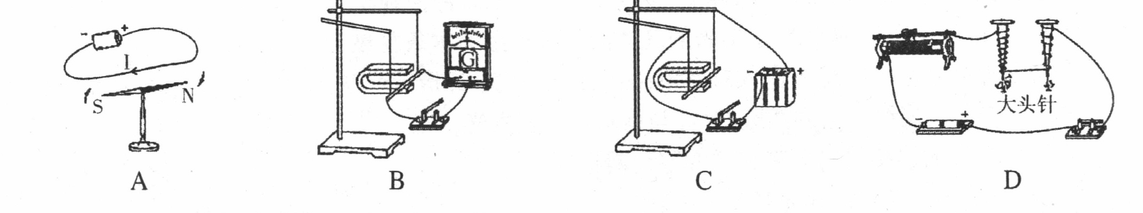
6．发电机是把机械能转化为电能的装置。下列能作为发电机设计原理的装置是

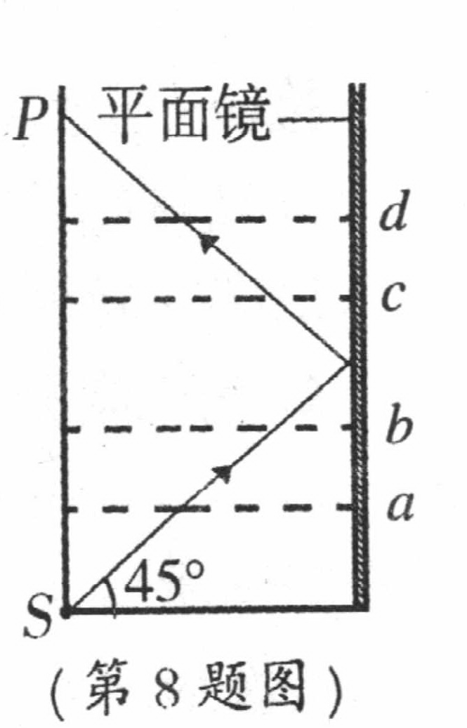
8．如图所示，水槽的右壁竖直放着一面平面镜。无水时，射灯从S点发出的光经平面镜反射后，左壁上会出现一个光点p。往水槽内加水，当水面处于a、 b、c、d四个位置时，左壁上分别出现p_{a}、p_{b}、p_{c}、p_{d}四个光点(不考虑水面对光的反射)。则四个光点在左壁上的排列从下往上依次为
A．p_{a}、p_{b}、p_{c}、p_{d} B．p_{d}、p_{c}、p_{b}、p_{a}
C．p_{c}、p_{d}、p_{a}、p_{b} D．p_{b}、p_{a}、p_{d}、p_{c}
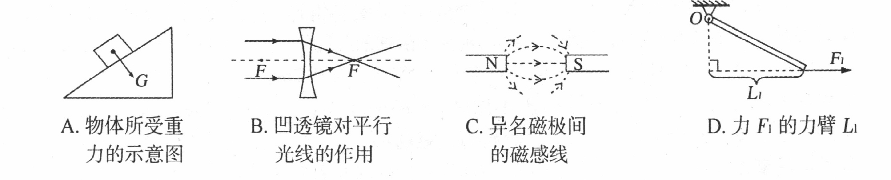
10．下列各图正确的是
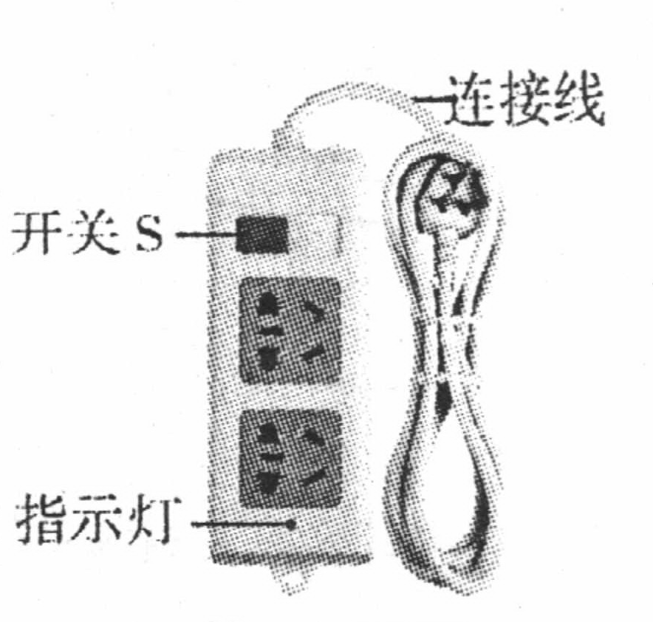
12．将如图所示完好的接线板连人家庭电路中，闭合开关S，指示灯发光。再将台灯插入接线板上的插座，台灯与指示灯都能发光。则
A．该接线板的连接线内只有火线和零线两根导线
B．台灯与指示灯串联，并受开关S控制
C.台灯与指示灯并联，开关S在干路上
D．该接线板上有5个插孔会使检测的测电笔氖管发光

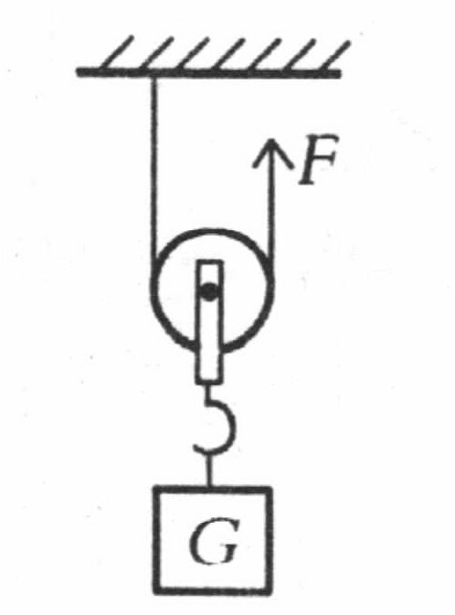
16．如图所示，物体G在竖直向上的拉力F的作用下，匀速上升0．2m。
已知G=18N，F=ION。这一过程中，不能得到的结论是
A．绳子自由端上升0.4m B．拉力F做功4J
C．动滑轮重为2N D．该动滑轮的机械效率为90％
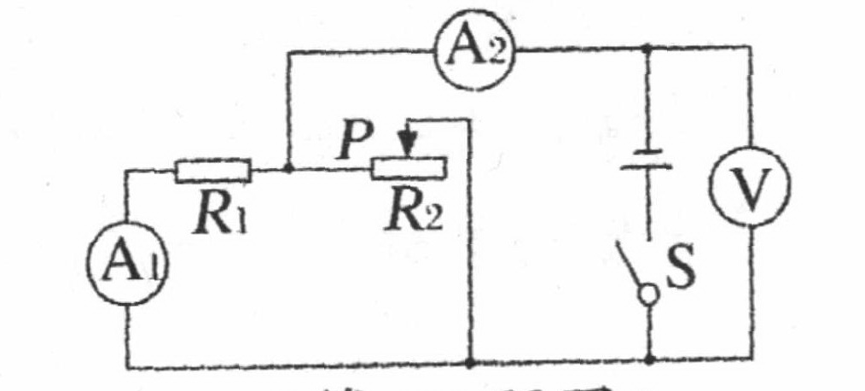
18．如图所示的电路中，电源电压不变，R₁为定值电阻。闭合开关S，当滑片户从中点向右移时
A．电流表A₁的示数变小 B．电流表A₂的示数变小
C．电压表的示数变大 D．R₂的电功率变大
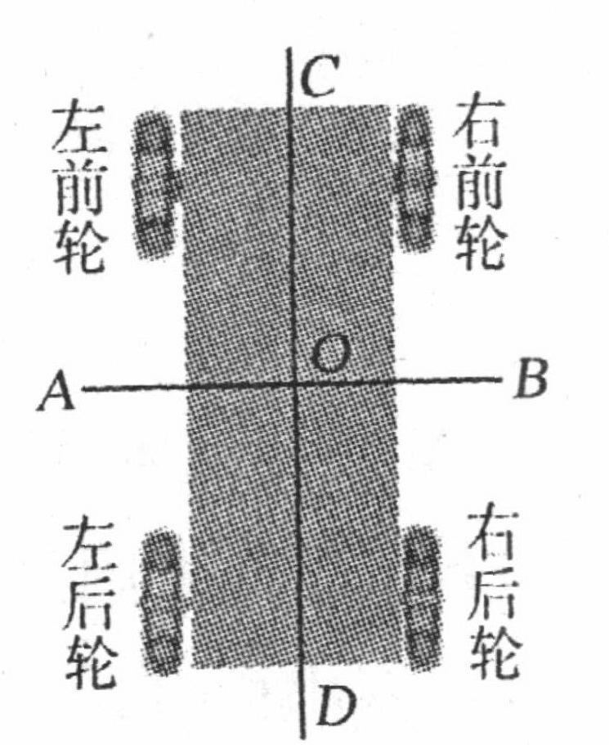
20．CCTV科教频道曾报道：有一辆小车载人后停在水平放置的地磅上时，左前轮、右前轮、左后轮、右后轮对地磅的压力分别为4750N、4980N、4040N、3960N。假设该小车四个轮子的轴心围成一个长方形，O为几何中心，AB、CD为两条对称轴，如图所示。若再在车上放一重物，能使整辆车所受重力的作用线通过0点，则该重物的重心应落在
A．AOC区域上 B．BOC区域上 C．AOD区域上 D．BOD区域上
试 题 卷 Ⅱ
二、简答题(本题共9小题，每空2分，共40分)
21．2013年2月15日，俄罗斯车里雅宾斯克州遭遇陨石雨“袭击”，它是由于流星体在穿越大气层时摩擦燃烧，并发生爆炸而引起的。
做功和热传递是改变物体内能的两种方式，流星体内能的增加是通过 _______________ 方式实现的。
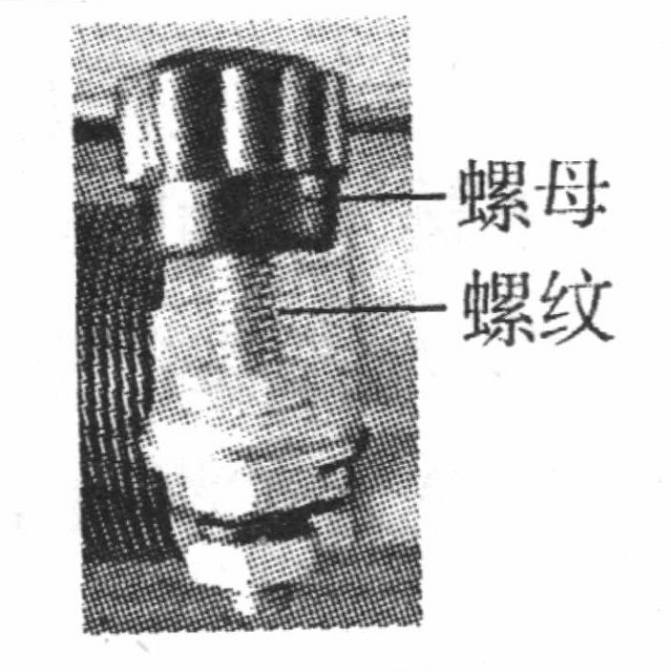
22．如图所示是滑动变阻器上的一个接线柱。螺母上的棱，能 ____ 手指与螺母间接触面的粗糙程度，防止打滑；其中的螺纹是斜面的变形，斜面缠绕在圆柱体上，所以使用时可以 _________ (填“省力”或“省距离”)；要拧紧导线，应该按 ____ 时针方向转动螺母。

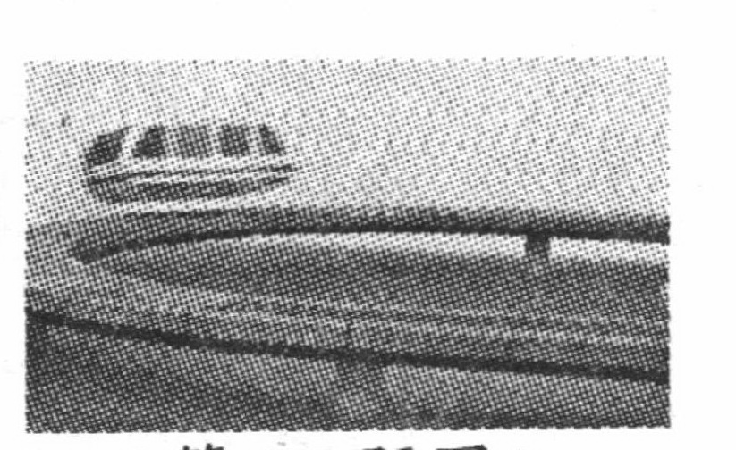
24.某校科技节上，老师将液氮“倒”在装有超导物质的磁悬浮列车模型上，由于液氮迅速汽化并 _______________ 热量，超导物质降温后变为超导体，使模型能悬浮在通电的环形轨道上。当模型在环形轨道上运行时，其运动状态 _______________ (填“改变”或“不变”)。
29．2013年4月，宁波市14个路段启用“绿波带”设置。设置“绿波带”能使按绿波速度行驶的车辆一路绿灯通过。曾有记者在早高峰时段驾车通过世纪大道，在实施绿波的12km路段用时10min，比实施前减少了5min，该车平均速度提高了 _____ km／h。从节能减排角度分析，设置“绿波带”的好处是 _______________ 。

三、实验探究题(本题共3小题，每空2分，共20分)
32．在“测定小灯泡的电功率”的实验中，小灯泡上标有“2．5V”字样。
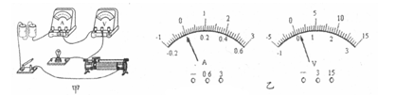
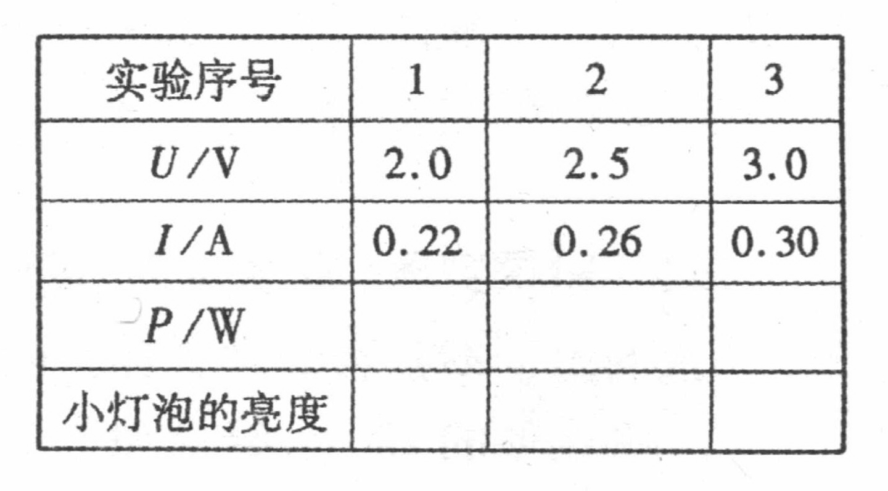
(1)如图甲所示的实验电路中，尚缺少一根导线，请用笔画线代替导线，将电路连接完整。
(2)小科同学正确连接电路后进行实验，记录实验数据如表所示。当他断开开关整理器材时，才发现电表如图乙所示。小科同学应重新实验，实验前他应该进行的实验操作是 _______________ 。小科补上了这一操作后，重新实验并正确操作，他测得小灯泡的额定功率将 _____ (填“大于”、“小于”或“等于”)0．65W。
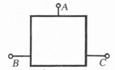
四、分析计算题(本题共5小题，第33、34小题各4分，第35、36题各7分，37小题8分，共30分)

35．如图所示，黑匣子上有A、B、C三个接线柱，内部只有一个电压恒为6V的电源和两个定值电阻R₁、R₂(R₁>R₂)。当电流表分别连接到接线柱AB、AC、BC时，电流表示数如下表所示：
实验序号 | 1 | 2 | 3
电流表位置 | 接AB之间 | 接AC之间 | 接BC之间
电流表示数/A | 0.4 | 0.6 | 0
电路的总电阻/Ω | ___________ | ___________ | 无法计算
(1)请将上表填写完整。
(2)第3次实验时，电流为零，说明BC之间 ____ (填“有”或“没有”)电源。
(3)若用导线同时把AB、AC连接起来，电路可能消耗的总功率为多大?

37．如图甲所示，放在水平地面上的物体A受到水平向右的力F的作用，力F的大小以及物体A的运动速度大小V随时间t的变化情况如图乙所示。
(1)当t=7s时，物体A受到的摩擦力f的大小为______ N，方向为______________ 。
(2)根据图乙有关信息，请用公式P=Fv，求F=10N时该力的功率。
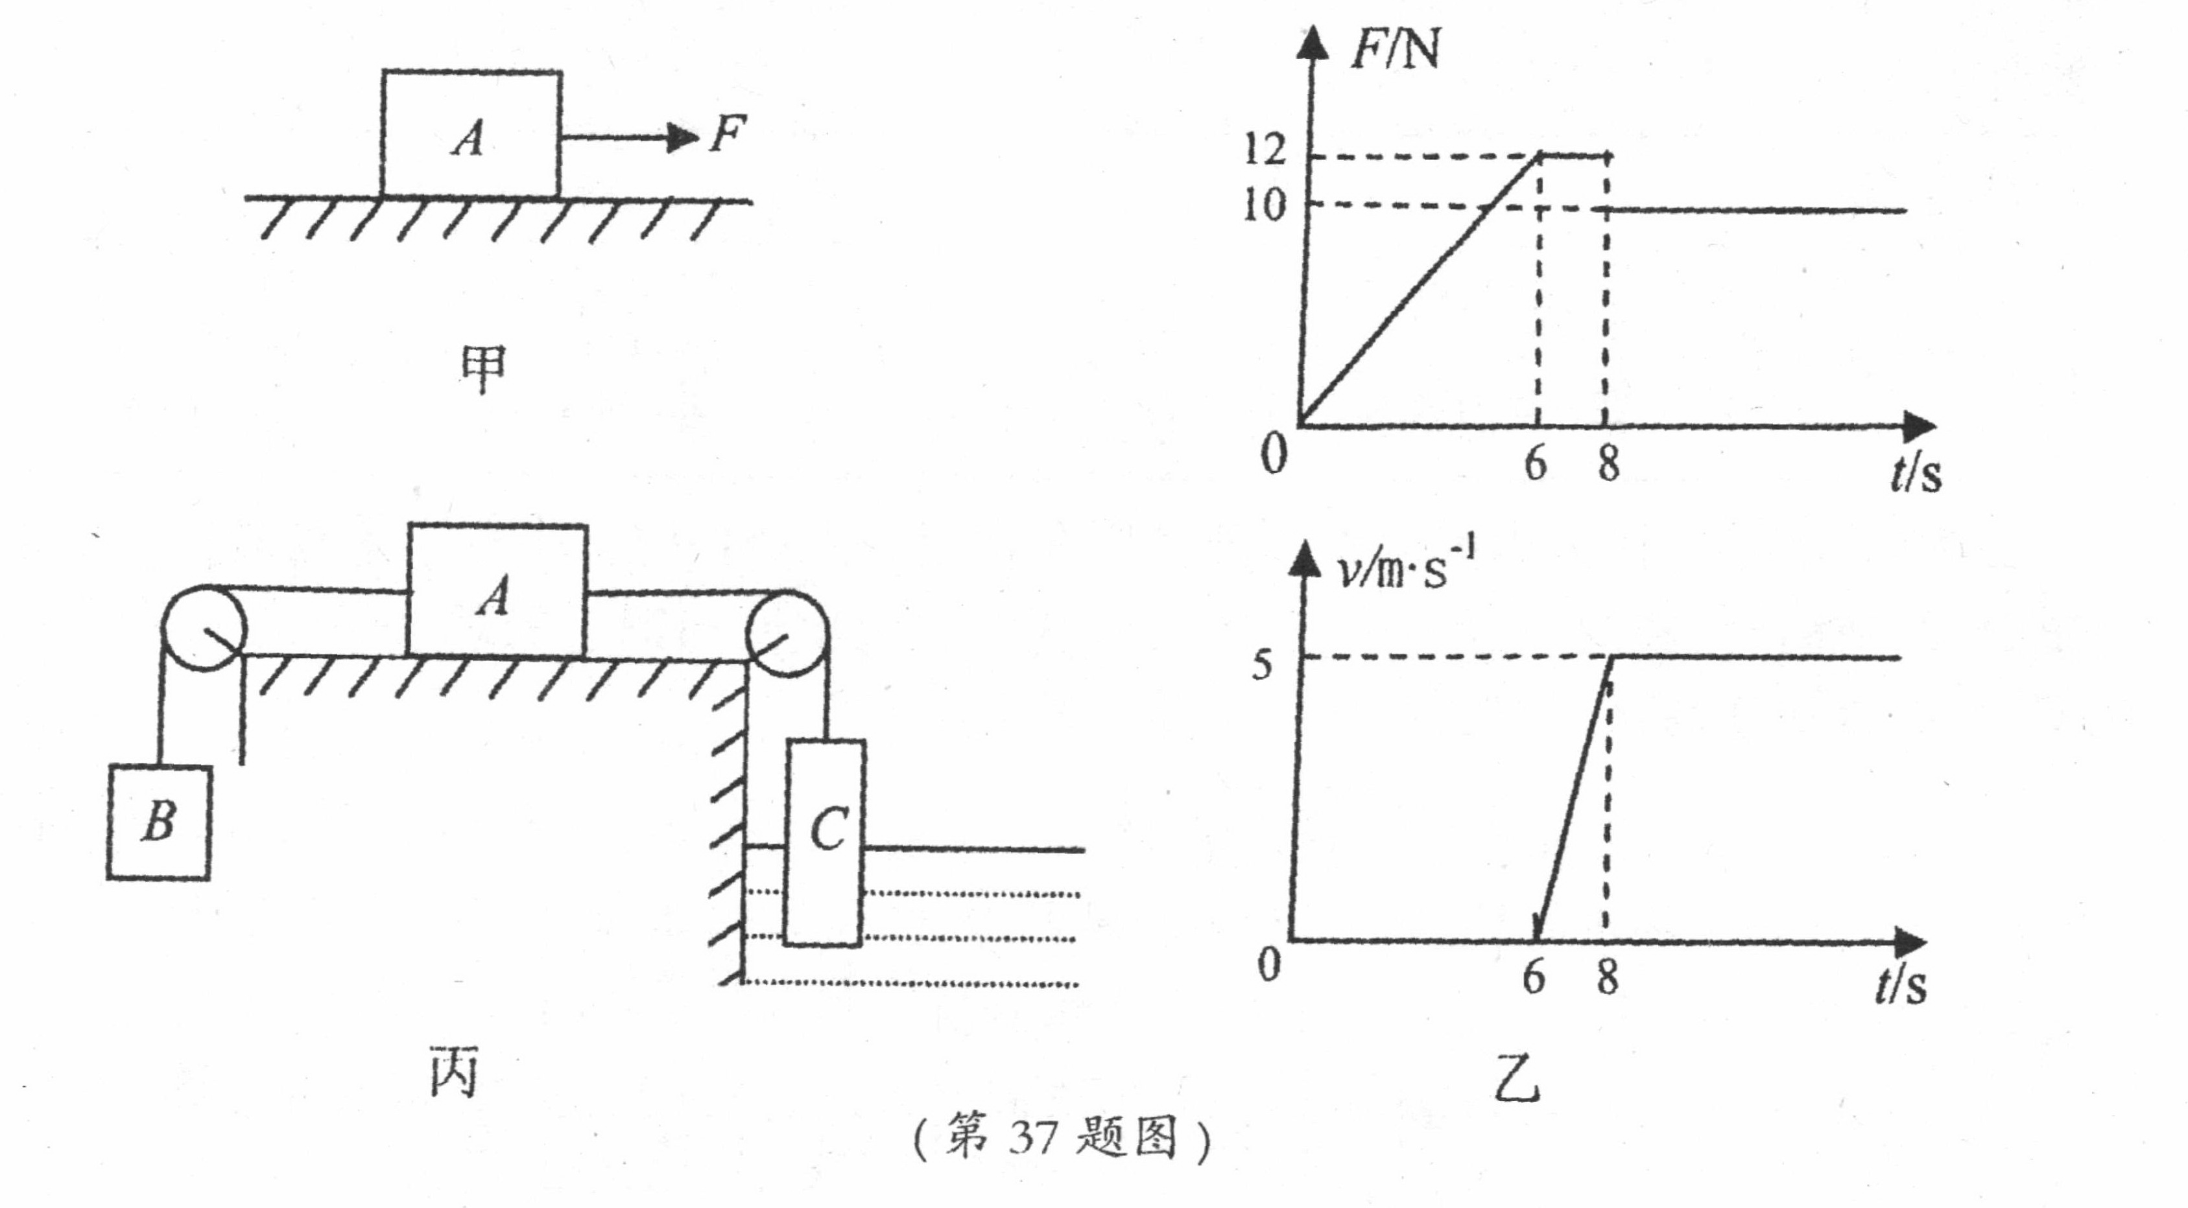
(3)如图丙所示，在A的两侧分别挂上柱状重物B、C，且C的一部分浸人水中。已知G_{B}=20N，G_{c}=50N，C的横截面积为30cm²，长度足够，水够深。则当物体A不受摩擦力作用时，C的下底面受到的水的压强是多少?若物体A移动就会触发报警装置(图中未画出)，当物体A不移动时，最高水位与最低水位的差是多少?(g取10N／kg)
参考答案及评分标准

选择题(本题共20小题，第1~10小题，每小题3分，第11-20小题，每小题4分，请选出每小题中一个符合题意的选项，不选、错选均不给分)

题号 | 3 | 6 | 8 | 10 | 12 | 16 | 18 | 20
答案 | D | B | A | C | C | C | B | C

二、简答题(每空2分)

21．做功
22．增大 省力 顺
24．吸收 改变

29．24 节约燃油，减少尾气排放，降低环境污染等（合理都给分）

三、实验探究题(每空2分)
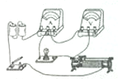
32．(1) (2)电压表调零 大于

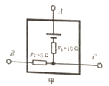
四、分析计算题(第35题7分，37小题8分)
35．(1)15 10 (2)没有
(3)解：如甲所示电路，用导线同时把AB、AC连接起来，电线将R₂短接
P=$\frac{U^{2}}{R}$=$\frac{(6V)^{2}}{\text{10}Ω}$=3.6W (2分)
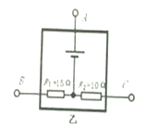
如乙所示电路，用导线同时把AB、AC连接起来，R₁、R₂并联
P_{总}=P₁+P₂=$\frac{U^{2}}{R1}$+$\frac{U^{2}}{R2}$=$\frac{(6V)^{2}}{\text{10}Ω}$+$\frac{(6V)^{2}}{\text{15}Ω}$=3.6W+2.4W=6W (2分)
答：电路消耗的总功率可能为3.6W或6W。

37．(1)10 水平向左 (每空1分)

(2)解：当F＝10N时，物体处于静止状态或以5m/s的速度做匀速直线运动
①物体静止时，P=FV=10N×0m/s=0W （1分）
②当物体以5m/s的速度匀速运动时，P=FV=10N×5m/s=50W （1分）
答：拉力的功率为0 W或50W。
（3）解：由题意可知，当物体不受摩擦力作用时，物体C受到的浮力
F_{浮}＝G_{A}-G_{B}＝50N-20N=30N (1分)
根据浮力产生的原因可知：F浮＝PS
P=$\frac{F浮}{S}$=$\frac{\text{30}N}{\text{30}×{\text{10}}^{\text{-4}}M^{2}}$=1×10⁴Pa (1分)
由题意可知，物体A静止时，物体C所受浮力的最大变化量⊿F_{浮}＝2×12N＝24N (1分)
⊿h=$\frac{{\text{⊿V}}_{排}}{S}$=$\frac{{\text{⊿F}}_{浮}}{ρ_{水}\text{gS}}$=$\frac{\text{24}N}{1\text{.}0×{\text{10}}^{3}{\text{kg}}/{m^{3}}×\text{10N/kg}×\text{30}×{\text{10}}^{\text{-4}}m^{2}}$=0.8m (1分)
答：当物体A不受摩擦力作用时，C的下底面受到的水的压强是1×10⁴Pa，当物体A不移动时，最高水位与最低水位的差是0.8m。

